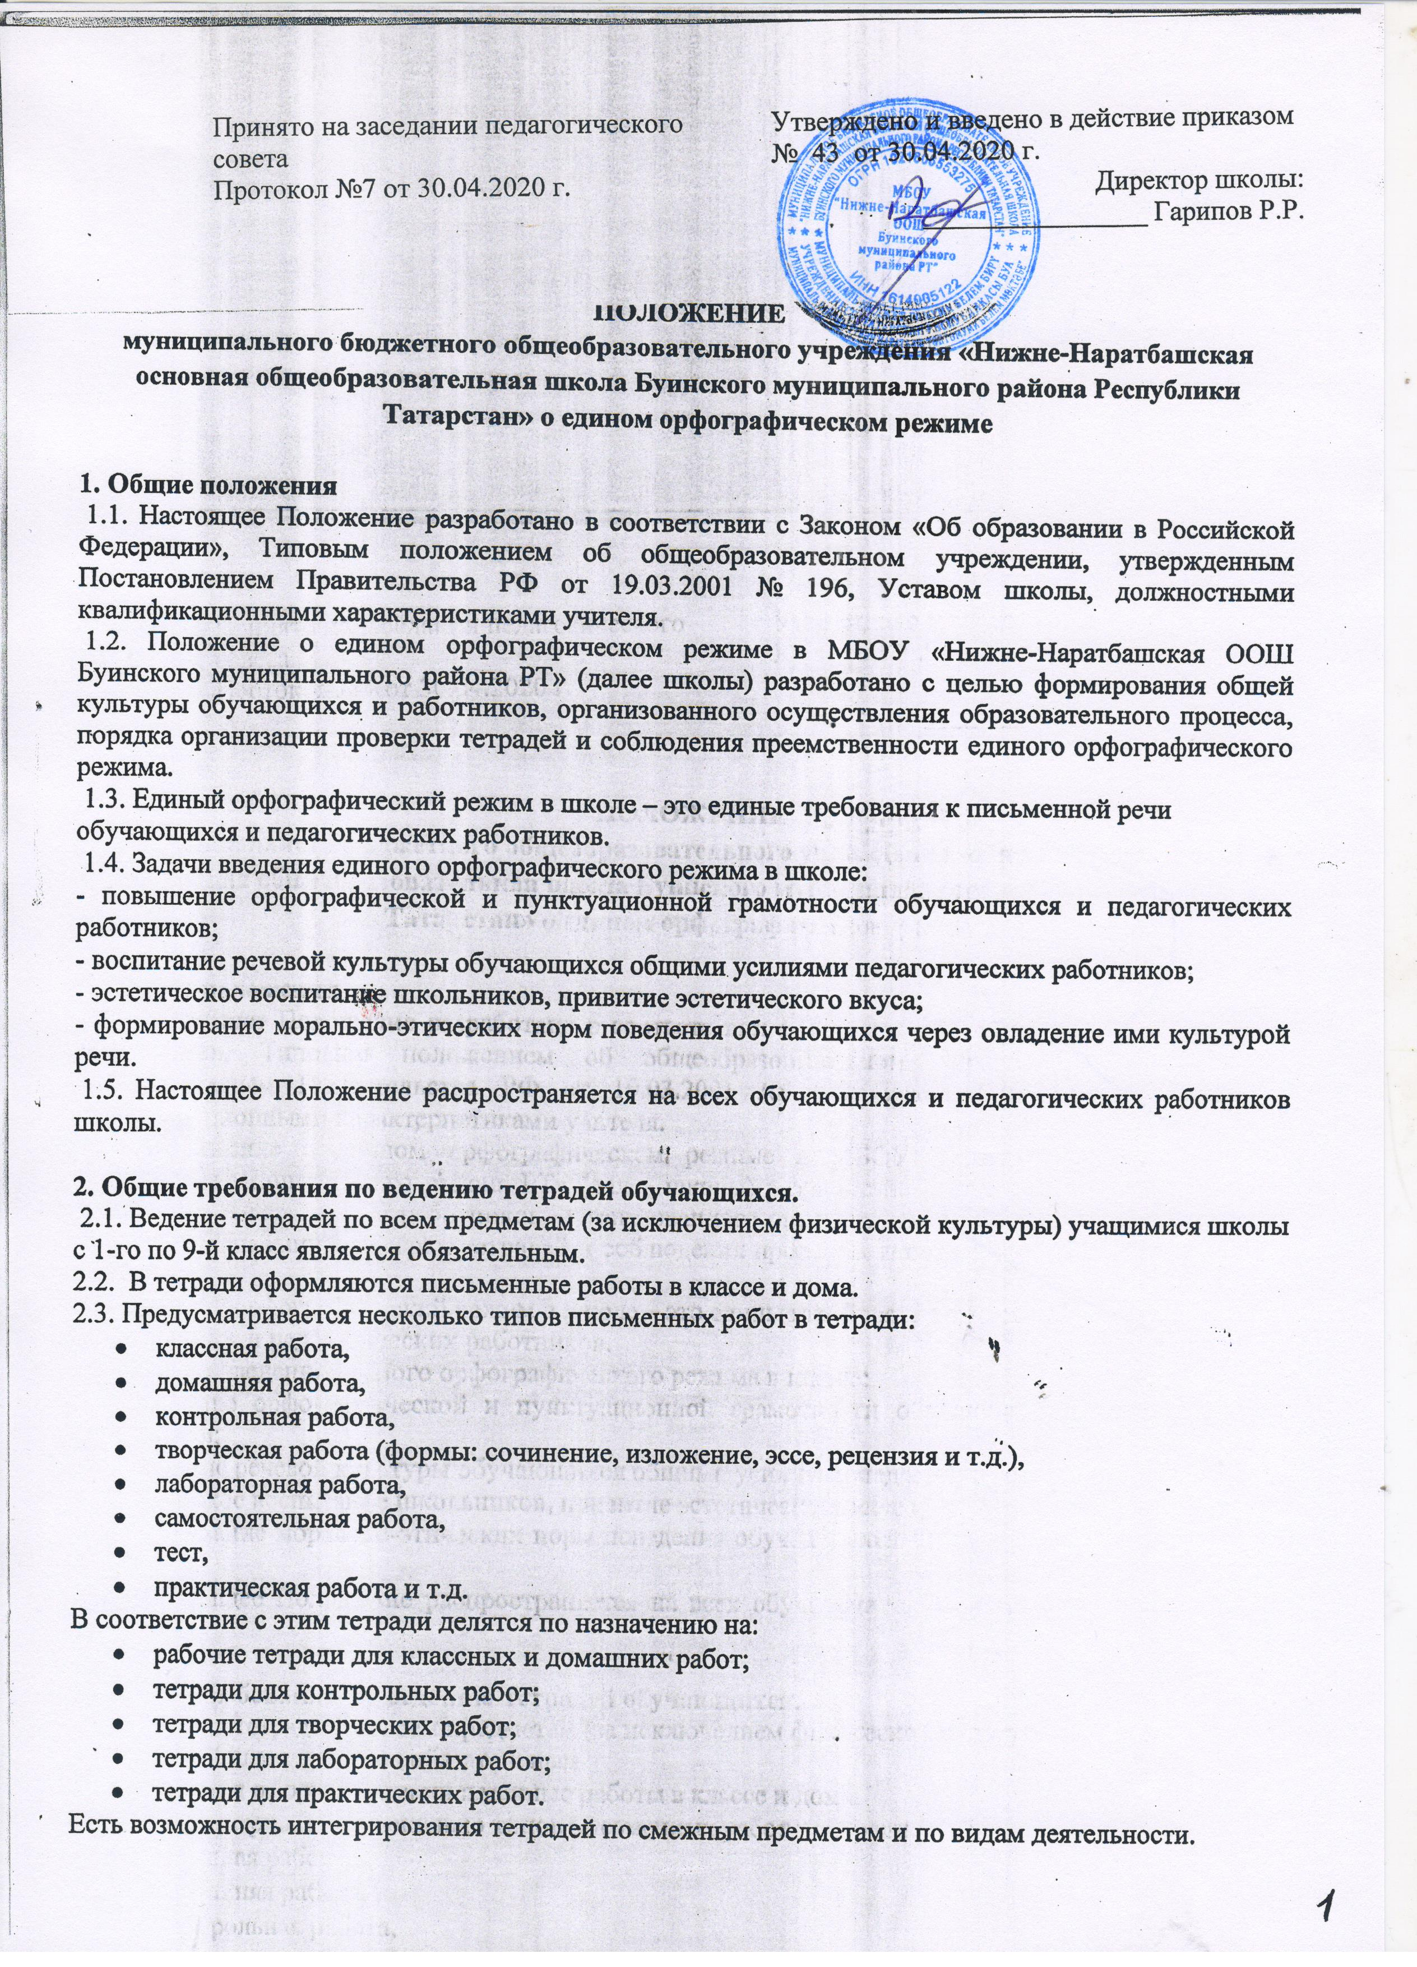
2.4. Учителя-предметники обязаны организовывать работу учащихся с тетрадями разного вида и проверять тетради и письменные работы согласно нормативам проверки тетрадей и письменных работ учащихся согласно данному локальному акту.
3. Общие требования по ведению дневников обучающихся.
3.1. Ведение дневника обучающимися школы с 2-го по 9-й класс является обязательным.
3.2. Красную и другую пасту, отличную от синей, применять при ведении тетрадей
и дневников не рекомендуется.
3.3. Все записи в дневнике всеми членами образовательного процесса должны вестись аккуратно и разборчиво.
4. Единый орфографический режим
4.1. Количество и объем ученических тетрадей.
Ученики должны иметь следующее количество тетрадей для выполнения всех видов обучающих работ, а также текущих контрольных письменных работ:
Предмет | Количество тетрадей
Предмет | Начальные классы |  |  | 5 – 9 классы
Предмет | Рабочая тетрадь | Тетрадь для контрольных работ | Тетрадь для творческих работ | Рабочая тетрадь | Тетрадь для контрольных работ | Тетрадь для творческих работ | Тетрадь для лабораторных работ
Русский язык | 2  (12 листов) | 1 | 1 | 2  (до 18 листов) | 1  (до 18 листов) | 1  (до 18 листов)
Татарский язык | 2  (12 листов) | 1 | 1 | 2  (до 18 листов) | 1  (до 18 листов) | 1  (до 18 листов)
Литература |  |  |  | 1 в клетку  (24-48 листов) |  | 1  (до 18 листов)
Татарская литература |  |  |  | 1  (24-48 листов)
Математика | 2  (12 листов) | 1 |  | 5-6 кл.-2 (12-18 листов)  7-9 кл.-4 (2- по алгебре, 2- по геометрии)  (24-96 листов) | 1  (до 18 листов)
Иностранный язык | 2 + 1 (как словарь)  (до 12 листов) | 1 ( 12 листов) |  | 2 + 1 (как словарь)  (до 18 листов) | 1  (до 18 листов)
Физика, химия |  |  |  | 1  (24-48 листов) | 1  (до 18 листов) |  | 1  (до 18 листов)
История |  |  |  | 1  (24-48 листов) | 1  (до 18 листов)
Обществознание |  |  |  | 1  (24-48 листов)
Природоведениегеография, биология |  |  |  | 1  (18-48 листов) | 1  (до 18 листов)
Технология, ОБЖ, музыка, информатика | 1 |  |  | 1  (до 18 листов)
Искусство (музыка и ИЗО) | Альбом (ИЗО) |  |  | Альбом (5-7 классы)  1 (от 12 листов- 5-8 классы)
Формат тетрадей и их количество должно быть оптимальным. Допускается использование тетрадей на печатной основе дополнительно к рабочей тетради.
4.2. Требования к оформлению и ведению тетрадей.
4.2.1. Титульный лист тетради должен содержать информацию согласно образцу:

Тетрадь  для творческих работ  по русскому языку  ученика 5 класса  Нижне-Наратбашской ООШ  Галиуллиной Гульназ | Түбән Наратбаш  төп мәктәбенең  2 сыйныф укучысы  Аюпов Азатнын  татар теленнән иҗади (контроль) эшләр дәфтәре | English #1 (English Test)  Form 7  N.Naratbashskaya School  Ranis Bikchantayev
В 1-2 классах тетради подписываются учителем или родителями,в 3-4 классах- учащиеся сами подписывают тетради под руководством учителя.
4.2.2. Во всех тетрадях обязательно наличие полей по внешнему краю страниц, ширина – не менее 4 клеток (2см).
4.2.3. Во всех выполняемых в тетради работах обязательно наличие даты:
- в тетрадях по русскому и татарскому языкам в 1-2 классах в соответствии с образцом :
24 мая, 24 май
- в тетрадях по русскому и татарскому языкам в 3- 9 классах – прописью по центру:
Первое мая, Беренче май.
- в тетрадях по иностранному языку - The 15th of January/ January, 15th (Monday)
- в тетрадях по остальным предметам – арабскими цифрами на полях.

4.2.4. На каждом уроке в тетрадях следует записывать его тему, а на уроках по русскому языку, татарскому языку, английскому языку, математике - указать вид выполняемой работы (классная, домашняя, самостоятельная, диктант, изложение, сочинение и т.д.) Контрольные и лабораторные работы идут обязательно с указанием номера в соответствии с учебным планом и рабочей программой к нему, контрольные диктанты, сочинения , изложения должны иметь название.
4.2.5. При выполнении заданий в тетрадях учащиеся должны указывать номер упражнения, задачи, вопроса.
4.2.6. Устанавливается следующий пропуск клеток и линий в тетрадях:
- по математике (алгебре, геометрии), английскому языку – начинать писать с самой верхней полной клетки, между домашней и классной работой пропускать 4 клетки;
- по русскому, татарскому языку – линии внутри одной работы не пропускаются, между домашней и классной работой – оставляются 2 линии, текст каждой новой работы начинается с красной строки.
- между столбиками примеров - 3 клетки.
4.2.7. Учащиеся ведут записи в тетрадях синей или фиолетовой пастой. Для выделений текста и подчёркиваний используется простой карандаш и линейка. Однако, допустимо использование по указанию или разрешению учителя пасты других цветов (кроме красного) и цветные карандаши. Недопустимо использование фломастеров и маркеров, оставляющих след на обратной стороне листа.
4.2.8. В тетрадях иллюстрации делаются по мере необходимости по указанию или разрешению учителя. Рисунки, иллюстрирующие содержание задачи выполняются в тетради:
• по геометрии – слева от условия задачи
• по физике – справа от условия задачи.
4.2.9. Ошибка, допущенная учащимся, аккуратно зачёркивается карандашом или ручкой один раз и сверху или рядом пишется другой вариант ответа. Недопустимо:
- использование корректора,
- заключение ошибки в знак «скобки»,
- перечёркивание ошибки несколько раз.
4.2.10. Работа над ошибками в обязательном порядке проводится после всех контрольных, творческих (работ по развитию речи), практических и лабораторных работ на уроке, следующем за данным уроком. Работа над ошибками может выполняться как в тетради для контрольных работ, так и в рабочих (по усмотрению учителя).
4.2.11. Объем письменных работ должен соответствовать целям и задачам, теме и виду работы. Ответственность за соблюдением объема предложенной работы лежит на учителе, выполненной работы - на обучающемся.

4.3. Режим и порядок проверки тетрадей учителем

4.3.1. Учитель обязан регулярно проверять письменные работы обучающихся.

4.3.2. Тетради обучающихся, в которых выполняются классные и домашние работы проверяются учителями начальных классов и учителями – предметниками с целью установить:
- наличие работ;
- качество выполняемых заданий, подлежащих оцениванию;
- ошибки, допускаемые обучающимся (для принятия мер по их устранению).
4.3.3. Периодичность и сроки проверки тетрадей должны быть оптимальными для эффективной организации процесса обучения.
4.3.4. Порядок проверки рабочих тетрадей учащихся:
Предмет | Класс | Периодичность проверки
Начальные классы | 1-4 классы | После каждого урока у всех учеников
Русский язык | 5-7 классы | После каждого урока у всех учеников
Русский язык | 8-9 классы | После каждого урока – только у слабых учащихся, у остальных – не все работы, а лишь наиболее значимые по своей важности, но с таким расчетом, чтобы 2 раза в неделю тетради всех учащихся проверялись
Литература | 5-8 классы | Не реже 2 раз в месяц
Литература | 9класс | Не реже одного раза в месяц
Татарский язык | 5-6 классы | После каждого урока у всех учеников – проверяется домашняя работа, самостоятельные работы контролирующего характера
Татарский язык | 7-9 классы | После каждого урока – только у слабых учащихся, у остальных – не все работы, а лишь наиболее значимые по своей важности, но с таким расчетом, чтобы 1 раза в неделю учителем проверялись тетради всех учащихся
Татарская литература | 5-9 классы | После каждого урока – только у слабых учащихся, у остальных – не все работы, а лишь наиболее значимые по своей важности, но с таким расчетом, чтобы 2 раза в месяц учителем проверялись тетради всех учащихся
Математика | 5 класс | После каждого урока у всех учеников – домашняя работа, классная работа, самостоятельные работы контролирующего характера
Математика | 6-8 классы | Текущая проверка домашних работ – 4 раза в неделю у всех учеников, самостоятельные работы контролирующего характера – после проведения работы у каждого ученика
Математика | 9 класс | После каждого урока – только у слабых учащихся, у остальных – не все работы, а лишь наиболее значимые по своей важности, но с таким расчетом, чтобы 2 раза в неделю учителем проверялись тетради всех учащихся
Иностранный язык | 2-4 классы | После каждого урока с выставлением оценки за выполненную работу или накопительной оценки в журнал.
Иностранный язык | 5-6 классы | После каждого урока только у слабых учеников, текущая проверка домашних работ – 1 раз в неделю у всех учеников.  Тетради-словари должны проверяться не реже одного раза в месяц.
Иностранный язык | 7-8 классы | После каждого урока – только у слабых учащихся, у сильных – не все работы, а лишь наиболее значимые по своей важности, но с таким расчетом, чтобы 1 раз в неделю учителем проверялись тетради всех учащихся.  Тетради-словари должны проверяться не реже одного раза в четверть
Иностранный язык | 9 класс | После каждого урока – только у слабых учащихся, у сильных – не все работы, а лишь наиболее значимые по своей важности, но не реже двух раз в месяц.  Тетради-словари должны проверяться не реже одного раза в четверть.
География, биология, химия, физика, природоведение, история, обществознание, технология, ОБЖ, музыка, МХК, физкультура, информатика | 5- 9 классы | Не менее одного раза в месяц
4.3.5. Тетради для контрольных работ проверяются по мере проведения работ, предусмотренных тематическим планированием, к следующему уроку.
4.3.6. Тетради для творческих, лабораторных и практических работ проверяются по мере проведения работ, предусмотренных тематическим планированием, в течение недели.
4.3.7. При проверке учитель помечает ошибки, делает поясняющие пометки, выставляет отметки.
4.3.8. Все учителя-предметники должны помечать грамматические ошибки, но наличие этих ошибок не должно напрямую влиять на отметку за работу по данному предмету.
4.3.9. Учитель помечает ошибки следующим образом:
▪ подчёркивает ошибку,
▪ зачёркивает ошибку,
▪ подписывает правильный ответ,
▪ выносит поясняющие пометки на поля (для учителей-словесников).
При проверке тетрадей по русскому языку учитель обозначает ошибку определенным знаком (для удобства подсчета ошибок и классификации), при проверке изложений и сочинений, кроме орфографических и пунктуационных, отмечаются речевые и грамматические ошибки, а также ошибки по содержанию.
Примечание: в контрольных работах по русскому языку и литературе ошибки только подчёркиваются.
4.3.10. Отметка за работу выставляется согласно критериям оценки для данного типа работ, которые должны быть доведены заранее до сведения учащихся.
5. Административный контроль
5.1.Администрация школы осуществляет систематический контроль за состоянием ведения и проверки учителями тетрадей обучающихся 2-9-х классов в соответствии с данными требованиями.
5.2. К проведению административного контроля могут привлекаться руководители школьных методических объединений и члены методического совета.
5.3. В случае нарушения требований по ведению и проверке тетрадей администрация принимает меры к учителям, допустившим нарушения, по согласованию с профсоюзным комитетом в соответствии с Коллективным договором.

